El juego del Prode tiene como objetivo predecir el resultado de los partidos de la Primera División del Fútbol Argentino. Quién lo juega debe indicar por cada partido de la próxima fecha si ganará el local, empatarán o ganará el visitante.

Programar una aplicación Web que permita predecir cómo saldrán los partidos, simular el resultado de los mismos y determinar y mostrar las coincidencias obtenidas.

1. Armar la grilla de partidos mostrando tres columnas cada una con un checkbox que permita elegir "Local", "Empate", "Visitante".

La lista de partidos deberá construirse tomando la información de la variable "equipos" definida de la siguiente manera:

<%

List<List<String>> equipos = **new** ArrayList<List<String>>();

equipos.add(Arrays.asList("EQUIPO A", "EQUIPO B"));

equipos.add(Arrays.asList("EQUIPO C", "EQUIPO D"));

equipos.add(Arrays.asList("EQUIPO E", "EQUIPO F"));

equipos.add(Arrays.asList("EQUIPO G", "EQUIPO H"));

equipos.add(Arrays.asList("EQUIPO I", "EQUIPO J"));

equipos.add(Arrays.asList("EQUIPO K", "EQUIPO L"));

equipos.add(Arrays.asList("EQUIPO M", "EQUIPO N"));

equipos.add(Arrays.asList("EQUIPO O", "EQUIPO P"));

equipos.add(Arrays.asList("EQUIPO Q", "EQUIPO R"));

equipos.add(Arrays.asList("EQUIPO S", "EQUIPO T"));

%>

Con jQuery controlar por fila que solo un checkbox sea elegido. Programar la acción del botón "Resultados", validando previamente que se haya indicado un resultado para todos los partidos.

Esquematización

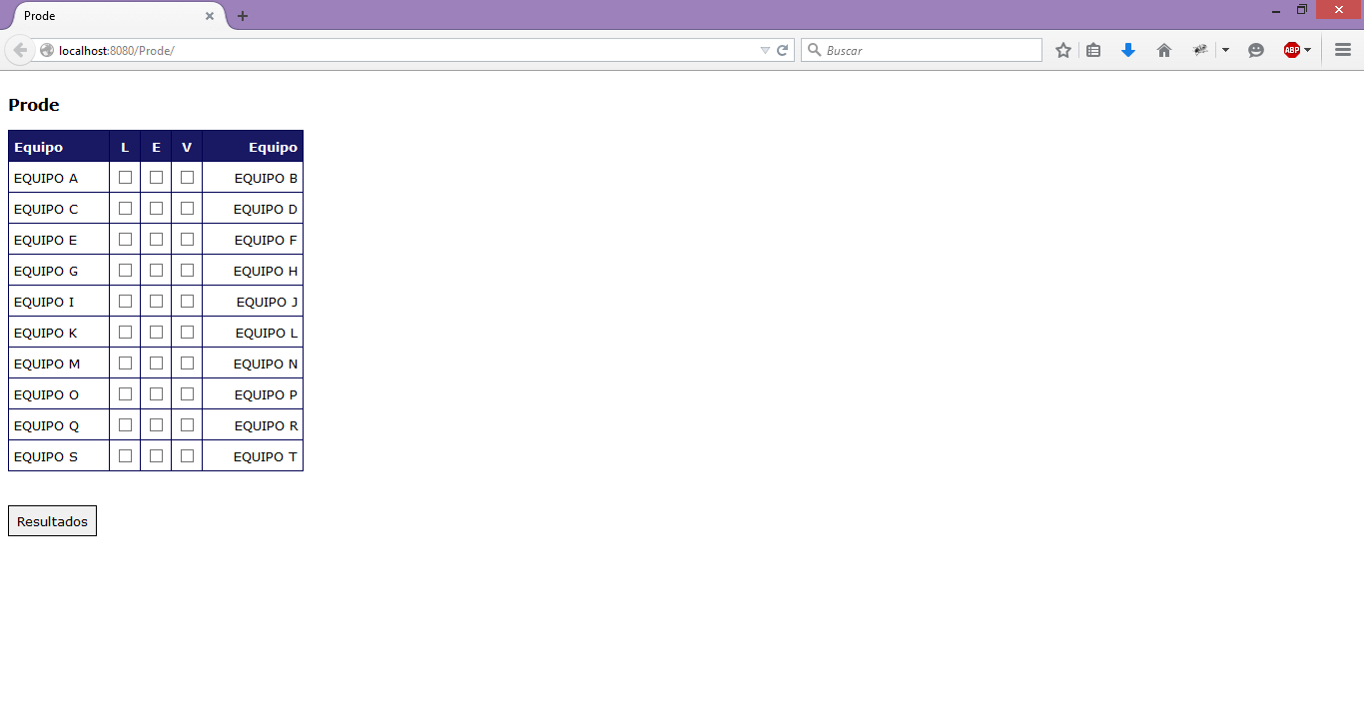

1. Para mostrar los resultados, se deberá calcular la anotación de cada equipo con un número aleatorio del rango de 0 a 6.

Habrá que comparar los valores calculados con la predicción del usuario marcando la fila cuyo resultado coindice con verde y la que no con rojo, utilizar estilos.

A su vez, deberá contarse los resultados correctos y los incorrectos para también poder mostrarlos.

Con jQuery deberá programarse la acción del botón "Volver a jugar" que permite reiniciar el juego.

Esquematización

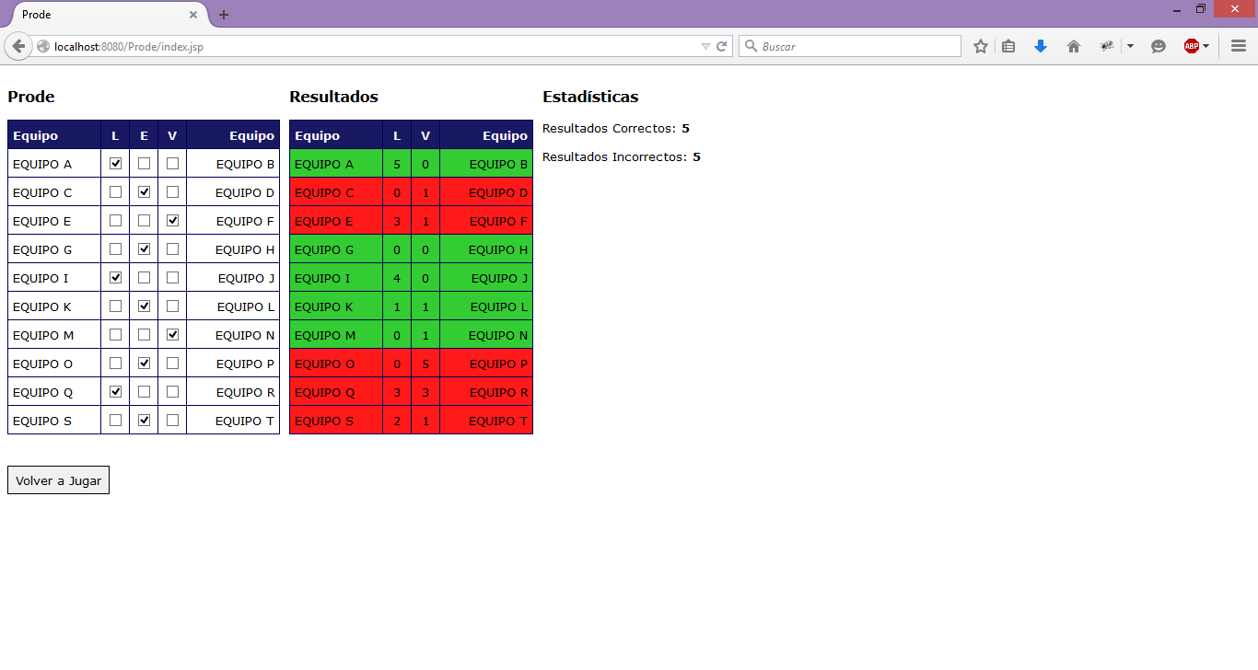

1. Los estilos que deberán aplicarse son:

* El tipo de letra a utilizar es Verdana, tamaño 10 puntos y de color #000;
* Mostrar la grilla, los resultados y las estadísticas una a lado de la otra separadas por un margen de 10 píxeles.
* Las tablas deben tener borde de color #000053. Los encabezados deben tener color de fondo #191963, con letra color #FFF y negrita. Las celdas deben tener color de fondo #FFF. La altura de la fila de ser de 20 píxeles y tener una separación del contenido de 5 píxeles.
* Los botones deben tener borde de color #000 y separación del contenido de 5 píxeles.
* Generar dos clases que permitan marcar el resultado correcto e incorrecto. El color en cada caso será #33CC33 y #FF1919, respectivamente.